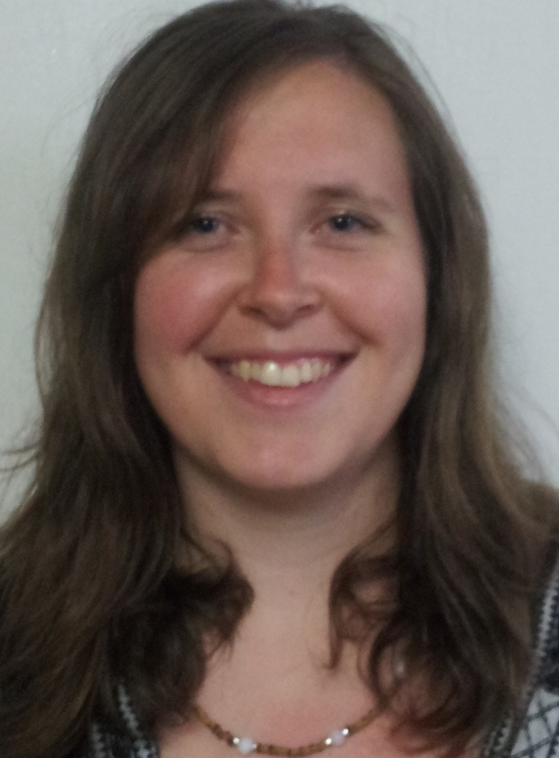
Jay Jackson

EDUCATION
Bachelor of Science in Environmental Science with Highest Honors
Carleton University, Ottawa, Canada (2006-2011)

Teaching English to Speakers of Other Languages Certificate (120 hours)
Global TESOL College, Toronto, Canada (2005)

OBJECTIVES

To help students become proficient in English as well as enjoy and actively engage with the English language.
To aid students in advancing their dream and their potential.
To advance my knowledge of Korean culture, language and traditions.

PROFESSIONAL EXPERIENCE

English/Science Teacher
Maple College (2011-2013)
- Responsible for planning and teaching 30 hours of classes per week
- Undertook teaching with passion, vigour, and care for the individual students
- Initiated many unpaid side projects to increase productivity, performance and creativity
- Took care of new teachers to ensure they were able to perform their duties
- Started the Maple Science Program with many hands-on activities and fun experiments

Writer
Arctic Empire (2010-2011)
- Wrote exciting and fun complex story-lines
- Wrote hundreds of articles using unique and memorable characters to draw players and keep them coming back
- Completed writing quickly, within budget and before deadlines
- Attended meetings with creative managers to assess what product was needed

Teaching Assistant
Carleton University, Integrated Science (2010)
- Tutored a class of 50 students
- Marked all tests and exams, providing students with feedback on required improvement
- Provided one-on-one tutoring to struggling students

Science Teacher
Let’s Talk Science (2009-2010)
- Presented scientific information to children of various age groups in exciting and hands-on ways
- Collaborated with volunteers to produce fun and effective demonstrations
- Prepared clear, effective, and colourful visual aids for lessons

Tutor
Carleton University (2006-2011)
Merivale High School Night School (2006)
Adult High School (2005-2006)
- Helped adults gain confidence, and achieve higher marks in various courses – biology, earth science, mathematics, chemistry, etc.

Earthkeepers Science Teacher
YMCA/YWCA Camps (2002)
- Guided children through a five-day learning process that taught them about basic environmental science principles
- Maintained class discipline and order while still keeping the learning atmosphere enjoyable for participants

AWARDS
Winner of Best Student Seminar in Environmental Science (2006)
Carleton University Entrance Scholarship (2006-2010)
Carleton University Dean’s Honour Roll (2007, 2008, 2009, 2011)
Donald R. Wiles Scholarship (2008)
National Science and Engineering Research Scholarship (2009, 2010)
Ontario Graduate Student Scholarship (2010)
REFERENCES

Attached to this document

August 22, 2013
Dear Sir or Madam:

My name is MJ Jackson. I’m a hard-working, passionate, dedicated Canadian teacher, currently living in Busan, South Korea. I am available to begin teaching in September, October or November. I have several years teaching experience and excellent commendations.

During my time at my previous position, I designed an extensive amount of curriculum on many subjects, including reading, grammar, science, debate, and speaking. The curriculum improved students’ learning experience through enjoyment, repetition, and clear explanations and exercises. I stayed many extra hours planning interesting classes and helping others. I designed classes and taught adult staff members on a volunteer basis to improve the English atmosphere of our academy. I really care for my students and focused on them individually to help each one improve. My students benefited from good discipline and a positive atmosphere.

As a science teacher, I take great joy in showing students the wonder that comes from learning about our natural world. I brought or bought my own science lesson materials. I wrote a book for the summer intensive course. The course was designed to be an advanced, hands-on, experiential class that would produce smart, inquiring minds. While executing the class, I strove for excellence in my teaching and in my students, arriving early every day, and leaving late. My students were then able to spend the class exploring, thinking, and finding the answers to their questions, rather than just memorizing the answers.

In university, I also strove to be the best. I graduated with highest honors, and a Senate medal for outstanding academic achievement. I began work in a science laboratory in second year, and completed extensive research for my thesis. I received two awards for public speaking and research. I was awarded many different academic scholarships, including research scholarships totaling $25,000.

During my time in Korea, I have also been busy. I have spent my free time learning about Korean history, culture and language. I have taken 3 Korean language courses, learning to communicate in the language of the country in which I live. I also volunteer on a weekly basis for a dog shelter that looks after homeless dogs.

I am a teacher who is dedicated to excellence, to learning, and to getting good results for my students to help them in their future life. I am a positive, hard-working employee, who tries to maintain harmony and excellence in every facet of my life. I hope that you will consider me for employment.

I would be happy to talk with you regarding this matter. Contact me any time!

Thank you for your time,
MJ Jackson.
jayjackson@email.com

August 22, 2013.
관계자님께 드립니다:

제 이름은 MJ Jackson입니다. 저는 근면하고, 따뜻하며 헌신된 캐나다 출신 교사이며 현재 부산에서 거주하고 있습니다. 저는 9월 중순이나 10월 초부터 일할 수 있습니다. 저는 2년 동안 사설어학원에서 초등학생과 중학생에게 영어를 가르친 경험이 있고 상당한 성과를 거두었습니다.

학원에서 학생들을 지도하면서, 저는 다양한 주제에 관한 커리큘럼을 직접 작성하여 독해와 문법, 과학, 토론, 말하기 등의 다양한 분야에서 학생들이 영어를 접할 수 있도록 지도하였습니다. 재미있는 게임과 반복학습, 이야기 만들기를 통한 영어학습이 학생들의 영어 실력을 향상하는데 큰 도움이 되었다고 생각합니다. 정해진 근무 시간 이외에도 더 인상적인 수업방안을 고안하기 위해 연구하고 동료 교사를 돕는 일 등의 노력을 아끼지 않았습니다. 자발적으로 수업을 기획하고 성인 스태프들에게 영어를 가르치면서 영어가 자연스러운 학원 분위기를 조성하는데 크게 기여하였다고 생각합니다.

영어과학교사로서 저는 학생들이 자연을 알아가는 기쁨을 알아가는데 상당한 보람을 느낍니다. 저는 학생들에게 정말로 필요한 영어 수업을 하기 위해 사비를 들어 수업 자료를 구입하여 활용하기도 하였습니다. 학원의 여름 집중 강좌의 영어 과학 수업을 위해 방대한 커리큘럼을 고안하는 일은 고되기도 했지만 학생들이 자연의 경이로움과 영어를 동시에 배울 수 있는 계기를 마련해 줄 있다는 사실이 오히려 기쁘고 행복했습니다.
제가 진행했던 과학 수업은 학생들이 실제적인 수업을 통해 과학적 사고력을 기를 수 있도록 진행되었습니다. 학생들을 가르치면서 저는 늘 탁월한 사람이 되기 위해 애썼습니다. 매일 남들보다 일찍 출근하고 늦게 까지 일한 것도 그러한 노력의 일환이었습니다. 무엇보다도 기쁜 일은 제 수업을 듣고 학생들이 영어실력도 향상시켰을 뿐만 아니라 무작정 정답을 외우기보다는 스스로 탐구하고 생각하면서 답을 찾을 수 있게 되었다는 점입니다.

대학시절에도 저는 탁월한 사람이 되기 위해 최선을 다했습니다. 최고 우등생으로 대학을 졸업하였고 학업적 성취가 뛰어난 학생에게 수여하는 주정부 메달도 받았습니다. 대학교 2학년에 재학 중, 한 과학 연구소에서 일하면서 논문 작성에 필요한 방대한 연구를 하였습니다. 스피치 대회와 연구 대회에서 두 차례 수상한 적도 있습니다. 학창 시절 저는 연구 장학금을 포함해서 다양한 장학금을 받았고 이는 총 $25,000에 달합니다.

한국에서도 저는 바쁘게 지내고 있습니다. 여유 시간이 있을 때마다 한국의 역사와 문화, 한국어를 배우고 있으며, 제가 살고 있는 나라의 언어로 대화하는 법을 배우기 위해 세 차례 한국어 강좌를 수강한 적도 있습니다. 저는 또한 매주 유기견 보호 센터에서 자원봉사를 하고 있습니다.

저는 탁월함을 추구하고 배우려는 자세를 갖추고 있으며 학생들의 미래를 위해 좋은 성적을 내도록 돕는 헌신된 교사입니다. 긍정적이고 근면한 직원으로서 삶의 전 영역에서 조화와 탁월함을 유지하기 위해 애쓰고 있습니다. 좋은 기회가 되어 꼭 함께 일할 수 있기를 희망합니다.

문의 사항이 있으시면, 망설이지 마시고 연락 주십시오.

시간 내어 읽어 주셔서 감사합니다.

MJ Jackson.

